Муниципальное бюджетное дошкольное образовательное учреждение
Чановский детский сад № 5
Чановского района Новосибирской области

Картотека
Физминутки для детей.
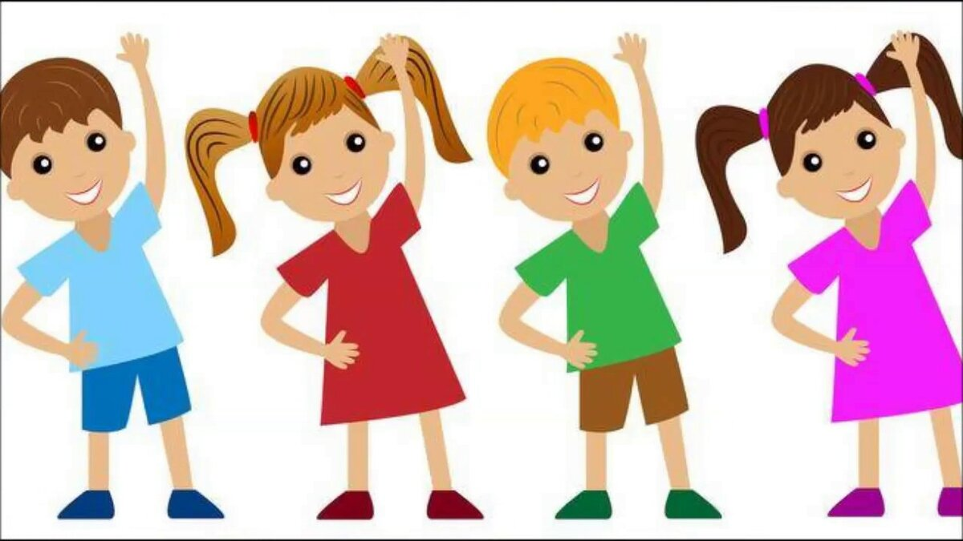

Составила: Семченко И.В.
Физкультминутка. А в лесу растёт черника
А в лесу растёт черника,
Земляника, голубика.
Чтобы ягоду сорвать,
Надо глубже приседать. (Приседания.)
Нагулялся я в лесу.
Корзинку с ягодой несу. (Ходьба на месте.)
Физкультминутка. Аист
(Спина прямая, руки на поясе. Дети плавно и медленно поднимают то правую, то левую ногу, согнутую в колене, и также плавно опускают. Следить за спиной.)
— Аист, аист длинноногий,
Покажи домой дорогу. (Аист отвечает.)
— Топай правою ногою,
Топай левою ногою,
Снова — правою ногою,
Снова — левою ногою.
После — правою ногою,
После — левою ногою.
И тогда придешь домой.
Бабочка.
Спал цветок и вдруг проснулся, (Туловище вправо, влево.)
Больше спать не захотел, (Туловище вперед, назад.)
Шевельнулся, потянулся, (Руки вверх, потянуться.)
Взвился вверх и полетел. (Руки вверх, вправо, влево.)
Солнце утром лишь проснется,
Бабочка кружит и вьется. (Покружиться.)
Под кроватью черный кот.
Он залез под кровать (поочередное движение руками вперед и к груди,имитирующее движение лап кота)
И мешает детям спать. (подъем с ритмичным помахиванием указательным пальцем правой руки)
Зайки.
Зайки, где вы пропадали?
Мы в капусте отдыхали (трясутся от страха)
А капусту вы не ели?
Только носиком задели.
Вас бы надо наказать.
Так попробуй нас догнать!
Самолёты
Самолёты загудели (вращение перед грудью согнутыми в локтях руками,
Самолёты полетели (руки в стороны, поочерёдные наклоны влево и вправо,
На полянку тихо сели (присесть, руки к коленям,
Да и снова полетели.
Разминка
Все движения разминки повторяем без запинки!
Эй! Попрыгали на месте.
Эх! Руками машем вместе.
Эхе - хе! Прогнули спинки,
Посмотрели на ботинки.
Эге – ге! Нагнулись ниже
Наклонились к полу ближе.
Повертись на месте ловко.
В этом нам нужна сноровка.
Что, понравилось, дружок?
Завтра повторим урок!
Облако
Беленькое облако
Округленные руки перед собой
Поднялось над крышей
Поднять руки над головой
Устремилось облако
Выше, выше, выше
Подтянуться руками вверх; плавные покачивания руками над головой из стороны в сторону
Ветер это облако
Зацепил за кручу.
Превратилось облако в грозовую тучу
Руками описать через стороны вниз большой круг и опустить их, присесть.
Звериная зарядка
Раз - присядка,
Два - прыжок.
Это заячья зарядка.
А лисята как проснуться
кулачками потереть глаза
Любят долго потянуться
потянуться
Обязательно зевнуть
зевнуть, прикрывая рот ладошкой
Ну и хвостиком вильнуть
движение бедрами в стороны
А волчата спинку выгнут
прогнуться в спине вперед
И легонечко подпрыгнут
легкий прыжок вверх
Ну, а мишка косолапый
руки полусогнуты в локтях, ладошки соединены ниже пояса
Широко расставив лапы
ноги на ширине плеч
То одну, то обе вместе
переступание а ноги на ногу
Долго топчется на месте
раскачивание туловища в стороны
А кому зарядки мало -
Начинает все сначала!
развести руки в стороны на уровне пояса ладонями вверх

